Розклад вступних випробувань
№  з/п | Вступні випробування | Дата | Час початку
1 | {{type_examen}} | {{date_examen}} | {{time_examen}}
ПРИМІТКИ:
1. Аркуш вступних випробувань є перепусткою на випробування.
2. Після закінчення кожного вступного випробування аркуш результатів вступних випробувань повинен бути повернений у приймальну комісію.
3. При отриманні незадовільної оцінки аркуш вступних випробувань залишається в екзаменатора.

{{ institution_name }}

Форма здобуття освіти: денна
АРКУШ РЕЗУЛЬТАТІВ ВСТУПНИХ ВИПРОБУВАНЬ
№ {{number_sprava}}

Прізвище: {{last_name}}

Ім’я: {{first_name}}

По-батькові: {{middle_name}}

Освітньо-професійний ступінь: фаховий молодший бакалавр

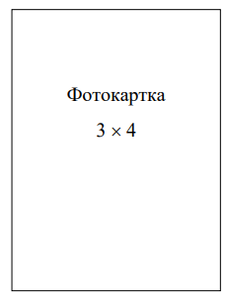
Спеціальність (спеціалізація):

{{name_specialnosti}}

Відповідальний секретар приймальної
комісії

_______________ {{ resp_secretary }}
(підпис)

